|  |  |  |  |  |
| --- | --- | --- | --- | --- |
| 修改日期 | 版本 | 修改原因 | 修改人姓名 | 立案單號 |
| 2009/08/13 | 1.0 | Created | SANYI |  |
| 2010/04/22 | 2 | 顯示增加資料遮蔽 | 柏潤 |  |
| 2012/9/11 | 3 | 新增自調病歷相關欄位 | 龎伯珊 | 120911000399 |
| 2014/10/01 | 4 | 新增個資紀錄 | 游忠瑋 | 140731000084 |
| 2015/02/11 | 5 | 申請書141202000376: 開放服務中心補全權限作業 | 龎伯珊 | 150123000377 |
| 2018/06/20 | 6 | **行動補全建置** | 李明諭 | **180423001589** |
| 2020/05/19 | 7 | **套印作業優化,原stream serve套印處理,改用jasper report實作** | 楊智偉 | **200320001473_AA**  **200508002175_ZR** |

1. **程式功能概述**

|  |  |  |
| --- | --- | --- |
| 程式功能 | 銷件補印作業 | |
| 程式名稱 | AAJ0_0600 | |
| 作業方式 | ONLINE | |
| 概要說明 | by畫面設定查詢條件，查詢列印資料。 | |
| 需求單位 | 理賠企劃相關單位 | |
| 作業單位 | 各服務中心 | |
| 作業平台 | ■一般  □平板電腦  □手機 | |
| 使用對象 | ■員工(UCBean)  □客戶(CustomerBean) | |
| 個資遮蔽方式 | 畫面 | □無 □遮蔽 ■securitylog |
| 報表列印 | ■無 □遮蔽 □securitylog |
| 檔案下載 | ■無 □遮蔽 □securitylog |
| 分頁處理方式 | ■無 □真分頁 □假分頁，分頁每頁___筆【Default　20】 | |

1. **程式流程圖**：
2. **相關檔案**

|  |  |  |  |  |  |  |
| --- | --- | --- | --- | --- | --- | --- |
| **項次** | **中文說明** | **檔案名稱** | **查詢** | **新增** | **修改** | **刪除** |
|  | 補件紀錄檔 | DTAAJ010 | ■ | □ | □ | □ |

1. **相關模組**

|  |  |  |
| --- | --- | --- |
| **項次** | **中文說明** | **程式名稱** |
|  |  |  |

1. 設計畫面：

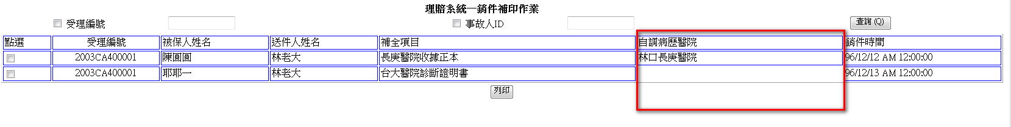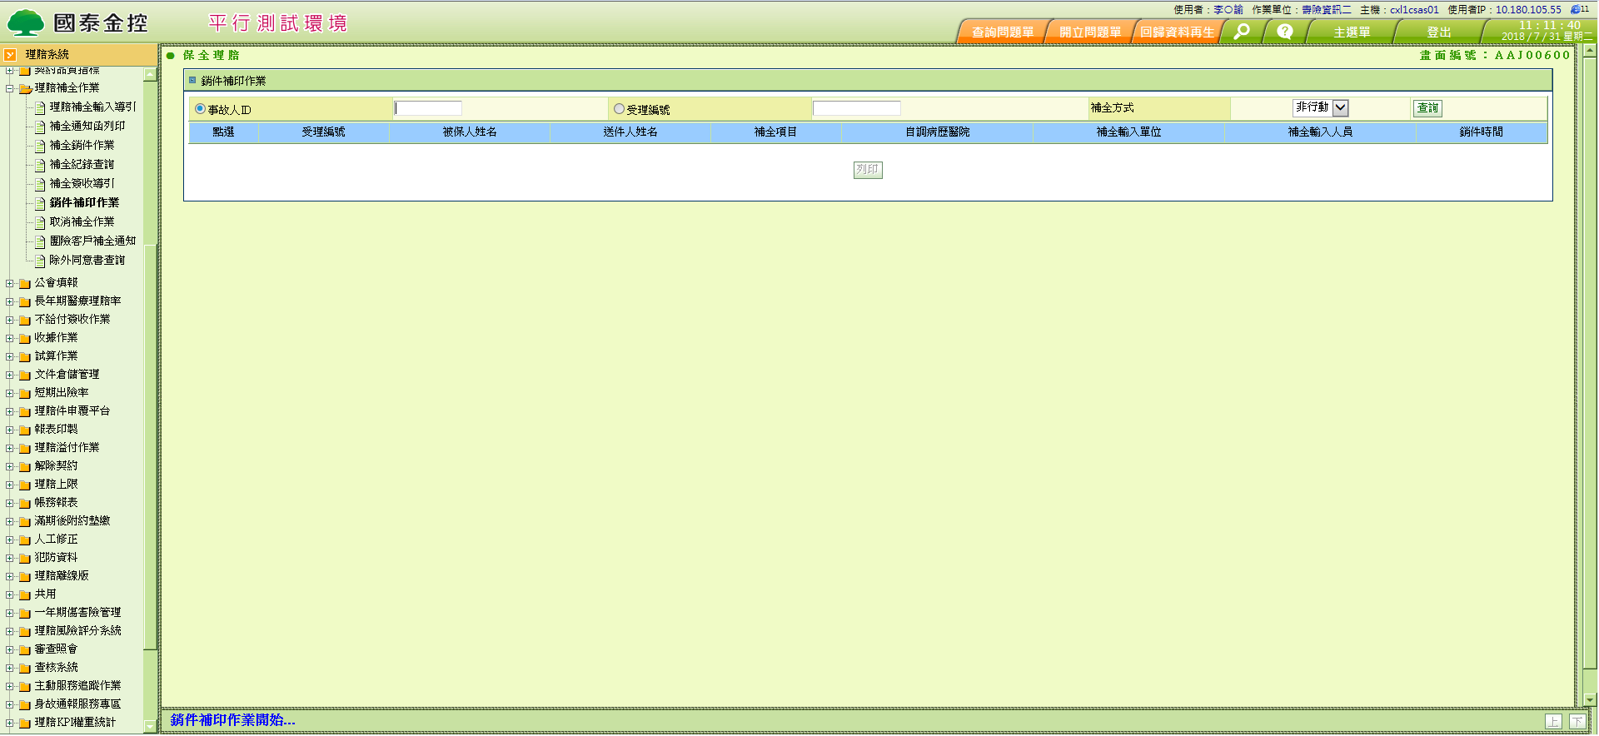

選擇行動後查詢畫面

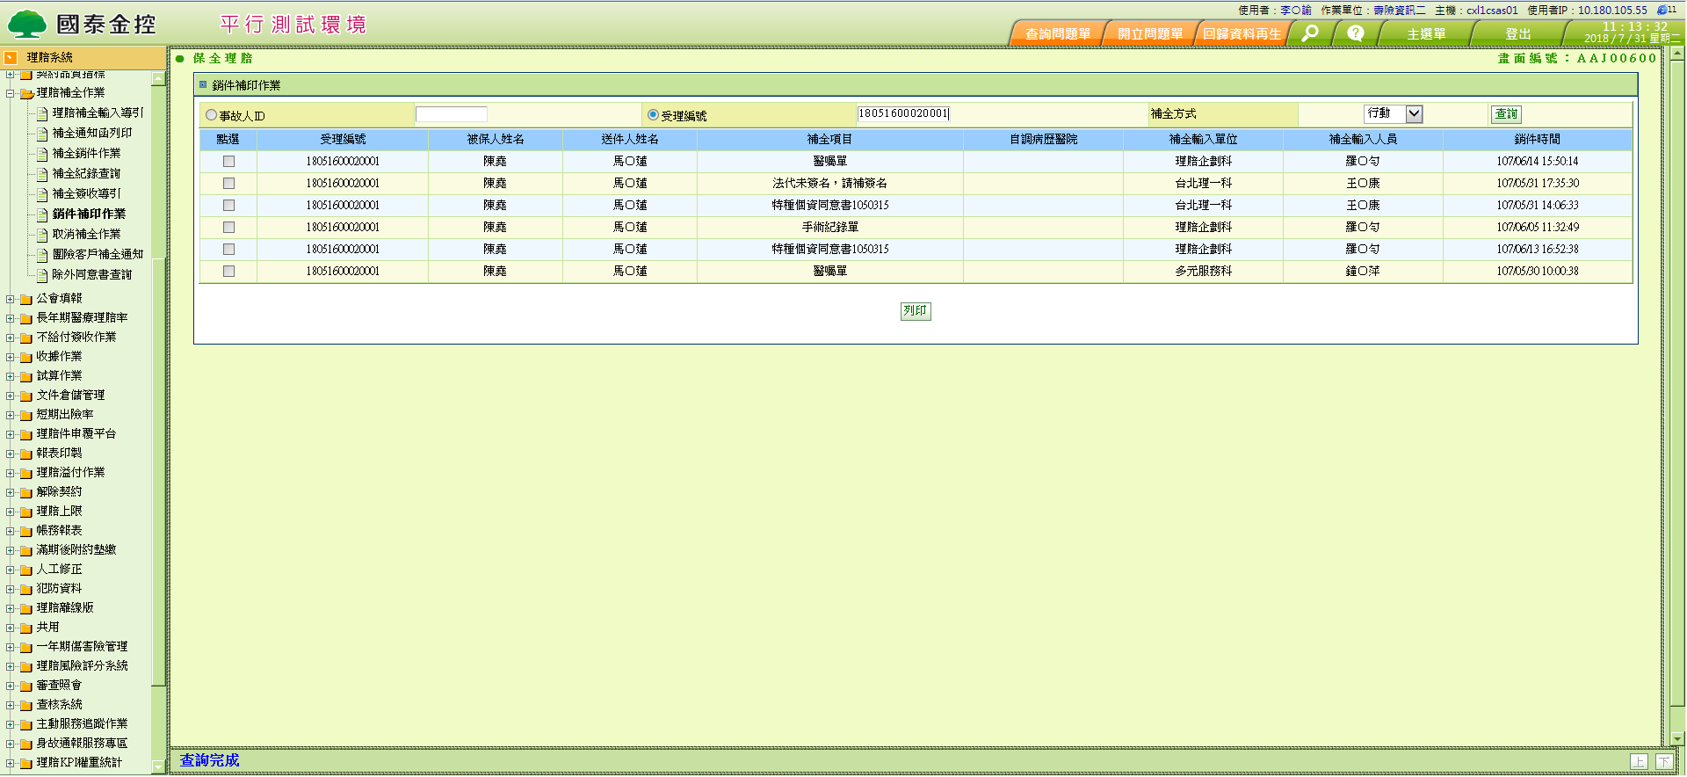

1. 程式內容：
   1. 初始：
      1. 清畫面。
   2. 查詢：
      1. 權限檢核：
         1. 無。
      2. 查詢方式檢核：
         1. 二種選一種（1：事故者ID、3：受理編號）
      3. 檢核查詢鍵值：
         1. 若勾選事故人ID：
            1. 若事故人ID空白，顯示”請輸入事故人ID”之中文訊息。
         2. 若勾選受理編號：
            1. 若受理編號空白，顯示”請輸入受理編號”之中文訊息。
      4. 讀取檔案資料：BY查詢方式讀取補件紀錄檔
         1. 若選擇以事故人ID查詢，則先 READ 受理編號.DTAAJ010 BY OCR_ID
         2. READ DTAAJ010 GROUP BY 受理編號 + 銷件輸入日期
         3. 取得資料如下: 受理編號、被保人姓名、送件人姓名、補全項目、醫院中文名稱、銷件輸入日期、補件輸入單位層級
         4. 若讀不到資料，顯示訊息（查無資料）。
      5. FORMAT畫面資料：
         1. move讀取到的明細搬至畫面相對應欄位。
            1. 畫面的自調病歷醫院：醫院中文名稱
      6. 顯示查詢成功訊息：
   3. 列印：
      1. 檢核鍵值
         1. 至少點選一項目列印
      2. 作業程序
         1. 導引頁套版(套版格式參照:補全文件掃描導引頁.doc)
            1. 先逐筆判斷此次銷件的補件輸入單位層級: (若同時銷行政中心及服務中心下的補全，以核賠人員以行政中心的為主)

$核賠人員ID = 該筆的KEYIN_ID‧DTAAJ010

若KEYIN_DIV_LVL‧DTAAJ010 = 1 (表示為行政中心) 則離開迴圈判斷

* + - * 1. 畫面‧受理編號 = APLY_NO‧DTAAJ010
        2. 畫面‧事故人ID = MASK(OCR_ID‧DTAAJ010)
        3. 畫面‧事故人姓名 = MASK(OCR_NAME‧DTAAJ010)
        4. 畫面‧送件人姓名 = MASK(TRAN_NAME‧DTAAJ010)
        5. 畫面‧核賠人員姓名 = MASK($核賠人員ID取人事檔姓名) + $核賠人員ID取人事檔分機
        6. 畫面‧保戶姓名 = MASK(OCR_NAME‧DTAAJ010)
        7. 畫面‧補全項目 = TAIN_MSG‧DTAAJ010(同一受編會有多筆)
      1. 請依照UI列印出來(A4紙張，1檔多頁)
      2. 如下方圖片所示:
      3. 新增個資紀錄

**核賠人員姓名：邱小姐 分機：157**

**U200***819**

**黃＊霞**

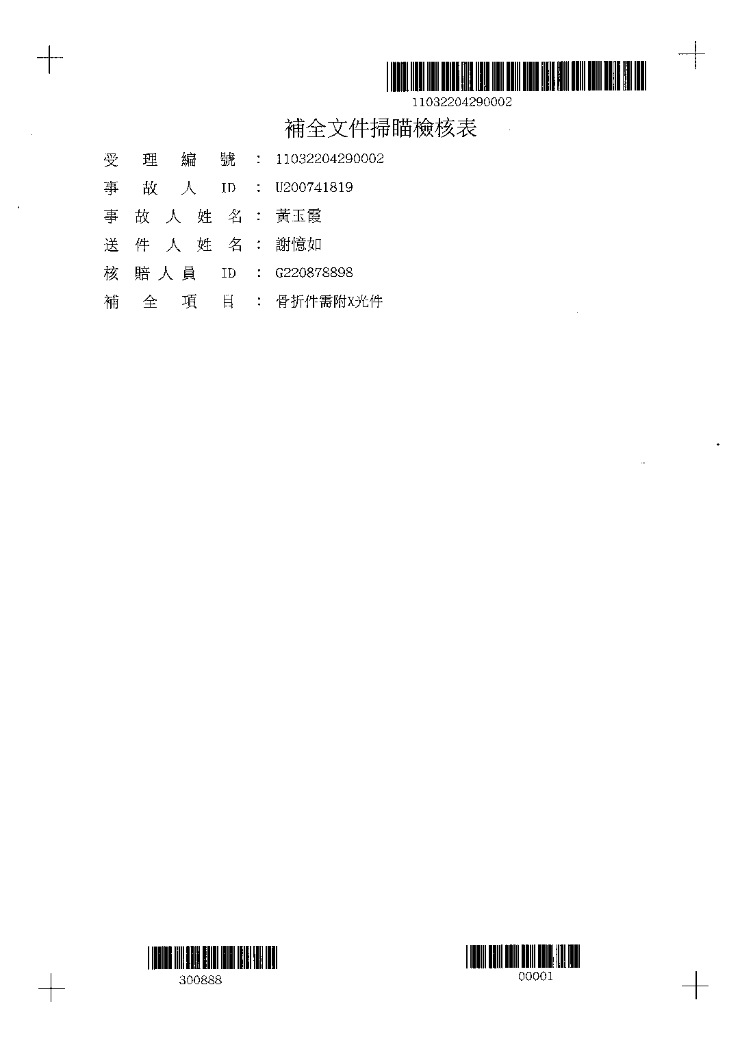

新版格式

